# 定位风险修改

1. 下载navicat并按照指定方式破解连接：

https://blog.csdn.net/weixin_43834742/article/details/121612616?ops_request_misc=%257B%2522request%255Fid%2522%253A%2522166565939416781432929828%2522%252C%2522scm%2522%253A%252220140713.130102334.pc%255Fall.%2522%257D&request_id=166565939416781432929828&biz_id=0&utm_medium=distribute.pc_search_result.none-task-blog-2~all~first_rank_ecpm_v1~hot_rank-1-121612616-null-null.142^v56^pc_search_v2,201^v3^control_2&utm_term=navicat%E4%B8%8B%E8%BD%BD%E6%BF%80%E6%B4%BB&spm=1018.2226.3001.4187

1. 连接数据填入：

数据库地址：192.168.0.14

端口： 3306

帐号： root

密码： 1qazse4

1. 找到易班体验环大学环境的数据uyiban_test库中的base_risk_area表修改

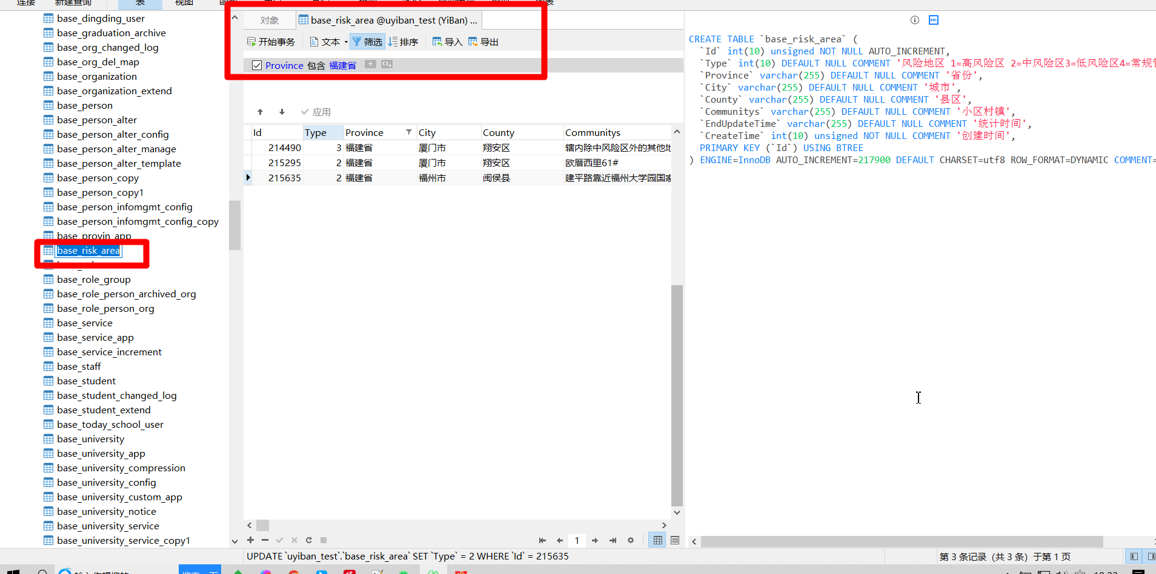

1. 获取自己当前的位置

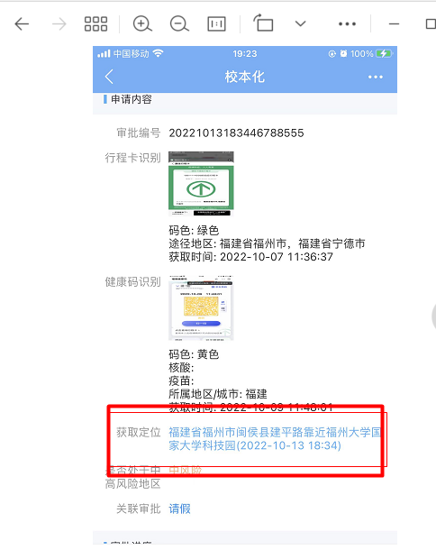

1. 数据库填写对应值，typt键对应（1.高风险、2中风险、3常态化）

